NAIKINAMŲ BILIETŲ AUTOMATŲ IR SIŪLOMŲ APMOKESTINTI TRANSPORTO PRIEMONIŲ STOVĖJIMO VIETŲ
IŠDĖSTYMO SCHEMA

Naikinamo bilietų automato vieta | Siūloma apmokestinti transporto priemonių stovėjimo vieta
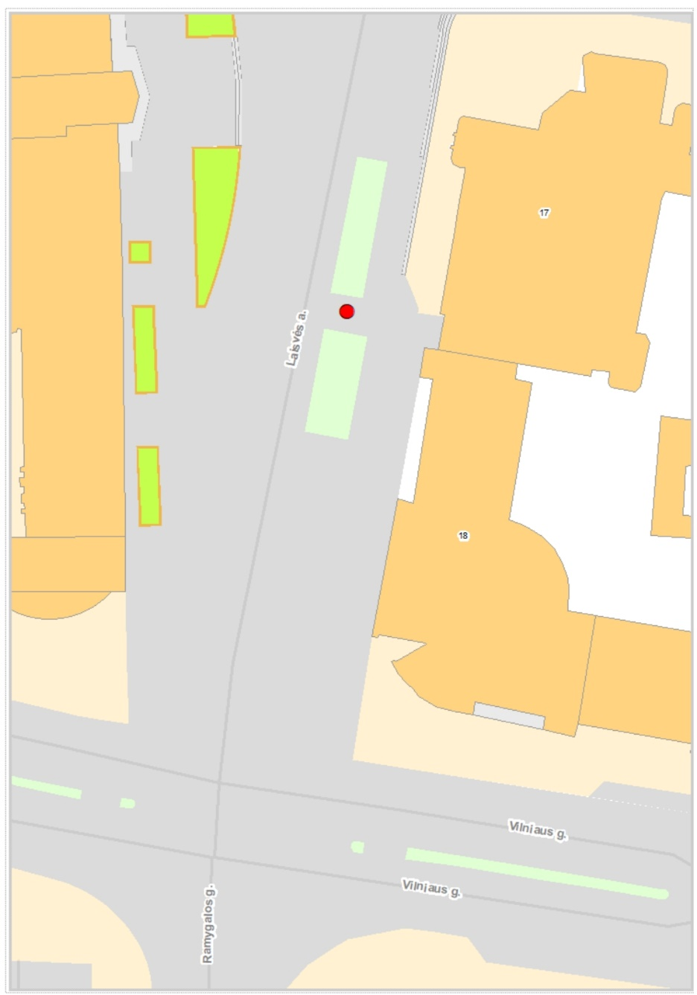 | 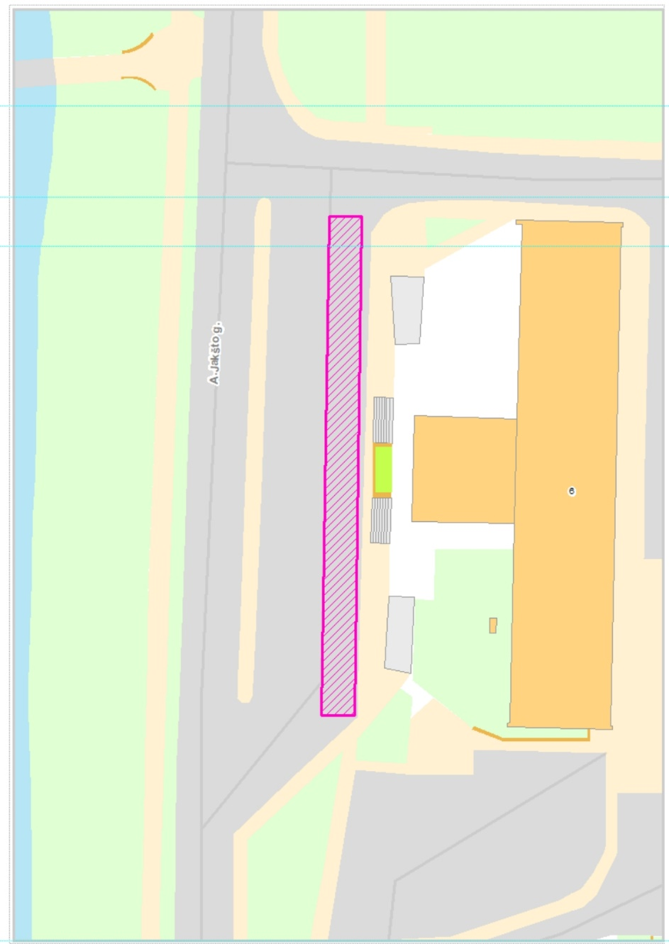
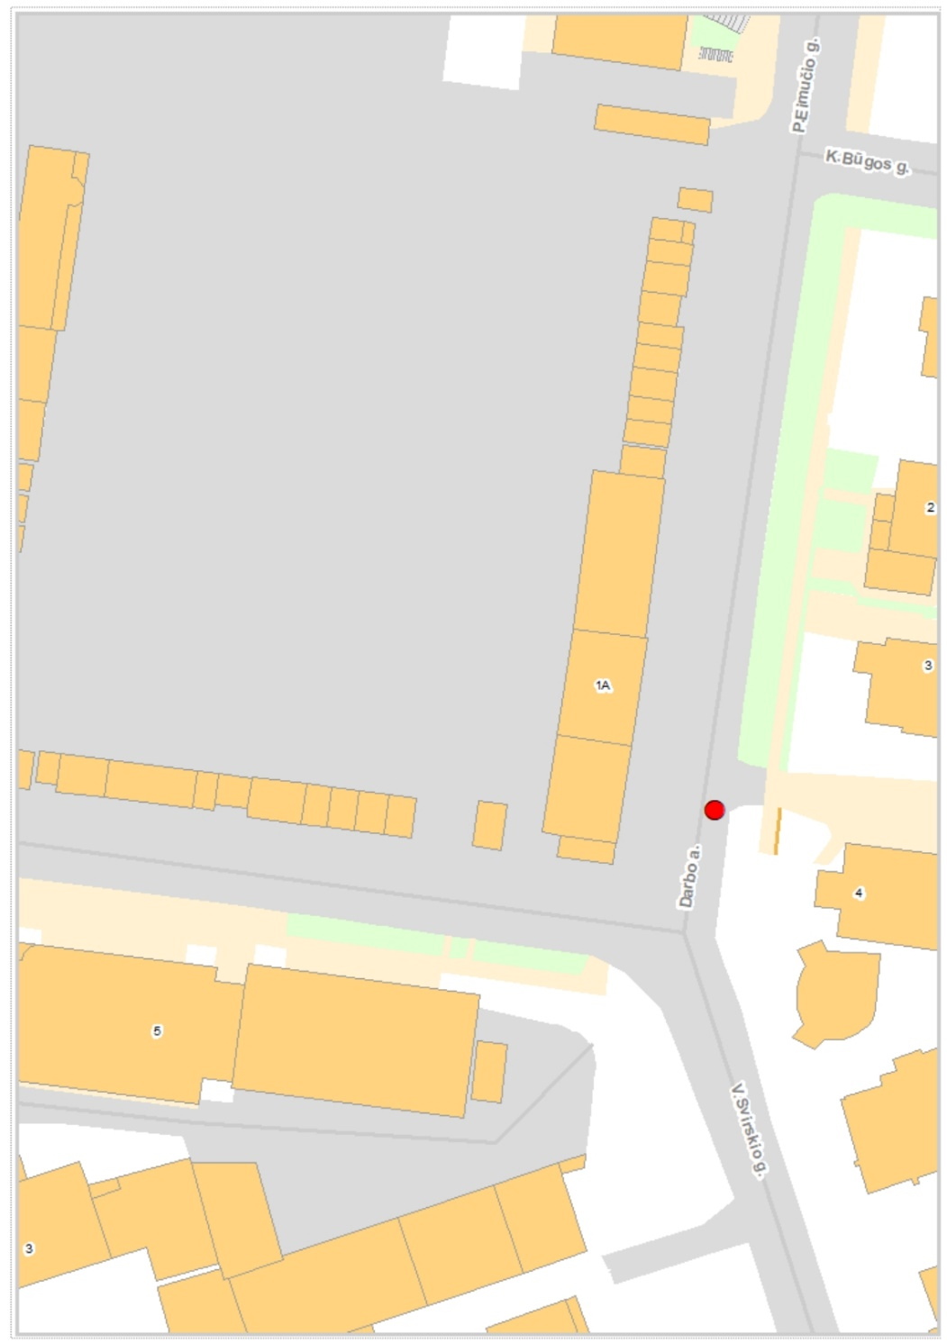 | 